ACADEMIE DE POITIERS  BACCALAUREAT PROFESSIONNEL TERTIAIRE COMMERCIAL  Epreuve de contrôle : Sujet N° 5 | Session : Juillet 2014  Date : lundi 7 juillet 2014

Sujet 6 : La délocalisation

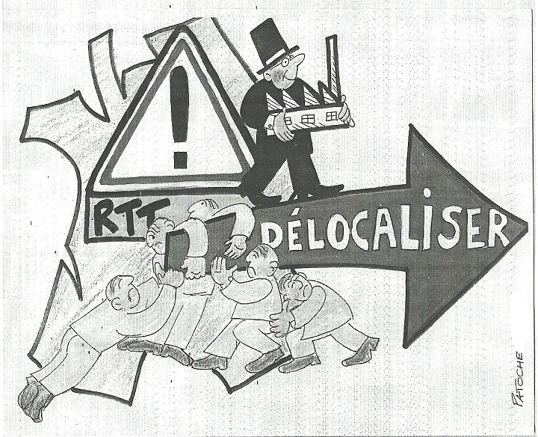

► Problématique :

Quels sont les impacts de la délocalisation sur les acteurs économiques

► Questions :

1/ Identifiez la nature du document.

2/ Identifiez les personnages.

3/Quels problèmes économiques vous évoque ce document ?

4/Pourquoi les entreprises françaises délocalisent

5/Vers quels pays ? pourquoi ?

Guide pour l’évaluateur:

1/ Identifiez la nature du document.

Caricature du dessinateur Patoche

2/ Identifiez les personnages.

Les travailleurs français (pop active de la France)
Les chefs d’entreprises françaises

3/Quels problèmes économiques vous évoque ce document ?

Chômage dans le pays d’origine et baisse de la richesse nationale
Fuite de nos entreprises vers l’étranger en raison des charges lourdes, salaires élevés, coûts de production élevés, l’aménagement du temps de travail (35h00).→délocalisation de l’entreprise pour augmenter son capital.

4/Notion de Mains d’œuvre ;Notion d’imposition, baisse de charges etc…

5/ Pays en voie de développement, émergeant (Asie, Afrique,etc…), Mains d’œuvre ,charges etc…

